|  |
| --- |
| **1. PROPUESTA DE PLANTILLA, PREPARACIÓN PROFESIONAL DEL PERSONAL ACADÉMICO Y**  **DESARROLLO PROFESIONAL** |

|  |  |  |  |  |
| --- | --- | --- | --- | --- |
| **1.1 PROPUESTA DE PLANTILLA DEL PERSONAL ACADÉMICO**  (En orden alfabético por apellido) | | | | |
| Nombre de la Institución:  *(no aplica para instituciones de nueva creación)* | |  | | |
| Nombre del programa académico: | |  | | |
| NOMBRE | FUNCIÓN/ASIGNATURA QUE IMPARTIRÁ **(1)** | | PERFIL PROFESIONAL  (LICENCIATURA, POSGRADO) **(2)** | HORAS POR SEMANA POR ASIGNATURA |
|  |  | |  |  |
|  |  | |  |  |
|  |  | |  |  |
|  |  | |  |  |
|  |  | |  |  |

|  |
| --- |
| **1.2 ORGANIGRAMA DE LA INSTITUCIÓN**  (Especificar nombres de los directivos, y titulares de las áreas académicas, administrativas, jurídicas, etc.) |

|  |
| --- |
| MODELO EJEMPLO |

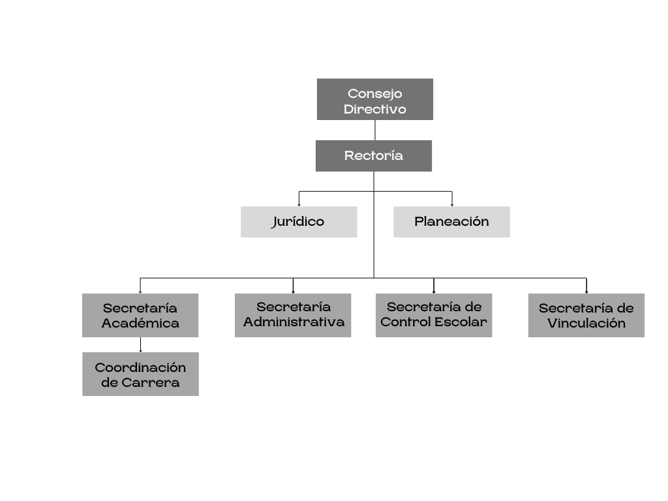

|  |
| --- |
| **1.3 PROGRAMA DE DESARROLLO PROFESIONAL** |

Desarrollar las cuartillas necesarias para las siguientes secciones.

|  |
| --- |
| **1.3.1 PROGRAMA DE INDUCCIÓN** |

|  |
| --- |
| **1.3.2 PROGRAMA DE EVALUACIÓN DEL DESEMPEÑO DOCENTE (3)** |

|  |
| --- |
| **1.3.3 PROGRAMA DE FORMACIÓN Y ACTUALIZACIÓN DOCENTE (4)** |

|  |
| --- |
| **1.4 PREPARACIÓN PROFESIONAL DEL PERSONAL DE LA INSTITUCIÓN (5)** |

Agregar las líneas necesarias para describir el perfil profesional de cada uno de los docentes.

|  |  |  |  |  |
| --- | --- | --- | --- | --- |
| **INFORMACIÓN PERSONAL** | | | | |
| Apellido paterno: |  | | | |
| Apellido materno: |  | | | |
| Nombre(s): |  | | | |
| Sexo : | Masculino |  | Femenino |  |
| Nacionalidad: |  | | | |
| Forma migratoria: |  | | | |
| Domicilio y Tel.: |  | | | |
| E-mail: |  | | | |

|  |  |  |  |  |
| --- | --- | --- | --- | --- |
| **INFORMACIÓN LABORAL** | | | | |
| Programa académico en el que participa: | | | Nivel CINE: | |
|  | | |  | |
| Función que desempeñará dentro del programa académico:  Ejemplos: profesor, asesor, entre otros. | | | | |
|  | | | | |
| Puesto que ocupa en la  Institución y tiempo de dedicación:  Ejemplos: profesor titular de tiempo completo, investigador asociado de medio tiempo, profesor por asignatura, etc. | | | | |
|  | | | | |
| Contrato por honorarios: | | | | |
| SÍ |  | NO | |  |
| Si el personal contratado por honorarios trabaja de manera regular en otra institución señálelo, especificando el nombre de la Institución, el cargo y la función que desempeña en la misma. | | | | |
|  | | | | |

|  |  |
| --- | --- |
| **EXPERIENCIA LABORAL**  (Docente, investigación, profesional, al menos del año 2010 a la fecha)  Mencione solo lo relevante para la función que desempeña | |
| PUESTO/EMPRESA | FUNCIÓN Y FECHA |
|  |  |
|  |  |
|  |  |
| **INFORMACIÓN PROFESIONAL** | |

|  |  |  |  |
| --- | --- | --- | --- |
| Nombre del grado máximo obtenido: | |  | |
| Institución de estudios del grado máximo: | |  | |
| Fecha de examen: | |  | |
| Título: | |  | |
| Nombre, fecha y nivel (CINE) de los cinco cursos más recientes que ha impartido como ponente: | | | |
| 1 |  | | |
| 2 |  | | |
| 3 |  | | |
| 4 |  | | |
| 5 |  | | |
| Referencia bibliográfica completa de las últimas cinco publicaciones arbitradas de las que es autor o coautor: | | | |
| 1 |  | | |
| 2 |  | | |
| 3 |  | | |
| 4 |  | | |
| 5 |  | | |
| Número total de publicaciones arbitradas de las que es autor o coautor: | | |  |

|  |
| --- |
| **ANEXO DOCUMENTAL (6)**  **En una carpeta se anexa un archivo PDF con el nombre del docente con su respectiva documentación por turno, se toma en cuenta el punto 1.1 de este formato.** |

|  |
| --- |
| **Para cada uno de los docentes, deberá anexar escaneados y legibles, los siguientes documentos en el orden siguiente:** (un sólo archivo PDF por docente) |
| 1. Acta de nacimiento. |
| 2. Currículum vitae. |
| 3. Certificado de grado máximo de estudios (ambos lados). |
| 4. Cédula Profesional (ambos lados). |
| **Para los docentes de lenguas extranjeras incluir:** |
| 1. Certificaciones de conocimiento de las lenguas. |
| 2. Certificaciones de enseñanza de las lenguas. |
| Consultar <https://www.cevie-dgesum.com/index.php/ingles> |
| **Para docentes de la plataforma tecnológica educativa, incluir:** |
| 1. Certificados o constancias de competencias digitales |
| 2. Diplomados/certificaciones en espacios o entornos virtuales de aprendizaje |
| 3. Mínimo 3 cursos en línea (Opciones: Edx, Coursera, Centro Estatal de Tecnología Educativa-SET, Certificación Microsoft/ Certificación ICDL (Licencia Internacional de Manejo de Computadoras). |

**Guía para el llenado del formato 7**

Los números entre paréntesis sirven para remitirlos a la descripción de la información que requiere dicho apartado, deberán omitirse para la exhibición del documento ante la autoridad educativa.

**1.** Especificar el nombre de la asignatura que impartirá con el ciclo y turno correspondiente.

**2.** El docente deberá tener como mínimo el título, cédula o grado correspondiente al nivel educativo en que se desempeñará, plasmar el área disciplinar idónea para el correspondiente eje/área de conocimiento. Ante la posibilidad de requerir más de un área disciplinar para un mismo eje/área de conocimiento, indicar cuáles serían.

**3**. Describir el programa de evaluación del desempeño docente. Establecer los enfoques, modelos e instrumentos empleados basados en la recopilación de evidencias que busca fortalecer el quehacer del docente, favoreciendo el reconocimiento de las fortalezas y la superación de las debilidades de los académicos.

**4.** Programa de formación y actualización docente. El programa debe plantear elevar la calidad de la docencia a través de la formación continua y permanente de los profesores mediante cursos, talleres, diplomados didácticos pedagógicos con un enfoque centrado en el aprendizaje, de actualización disciplinaria y desarrollo de la investigación dirigida a la docencia y elaboración de material didáctico.

**5.** Preparación profesional del personal docente. Llenar todos los espacios del formato en el orden alfabético como aparece en la plantilla.

**6**. Anexo documental de los docentes por turno para todos los ciclos.